Bevelandse BiljartCombinatie Senioren

Nieuwsbrief Nr. 17 – Seizoen 2022-2023

Beste biljarters,
In deze Nieuwsbrief de resultaten van de finalewedstrijden PK, gehouden op 21 april jl. te Ovezande. Kampioen is geworden Han Traas van de Biljartvereniging ’s-Heerenhoek. De volledige resultaten zijn als volgt:
1e Ronde:
Cees van Gessel (26) 18
Jaap Smit (20) 20
en
Han Traas (38) 38
Harry Koopmans (62) 54
2e Ronde:
Cees Delzenne (47) 34
Jaap Smit (20) 20
en
Erick Scholte (21) 18
Han Traas (38) 38
Finale:
Cees van Gessel (26) 26 => 5e plaats
Harry Koopmans (62) 48 => 6e plaats
*
Cees Delzenne (47) 39 => 4e plaats
Erick Scholten (21) 21 => 30 plaats
*
Jaap Smit (20) 14 => 2e plaats
Han Traas (38) 38 => 1e plaats

Woensdag 3 mei is de halve finale Libre gespeeld in de sport Pub te Goes. Rilland 1 speelde tegen Kapelle 2 en Wilhelminahuis 2 tegen Ligthart 1.
De sfeer was goed en wat opviel was dat er best wat kijkers waren die even kwamen om de verrichtingen van hun club te zien.
Vooral de uitslag van Rilland tegen Kapelle had een spannend slot. Beide kwamen op -39 en nadat het eindpercentage was berekend kwam Rilland 1 als winnaar uit de bus.
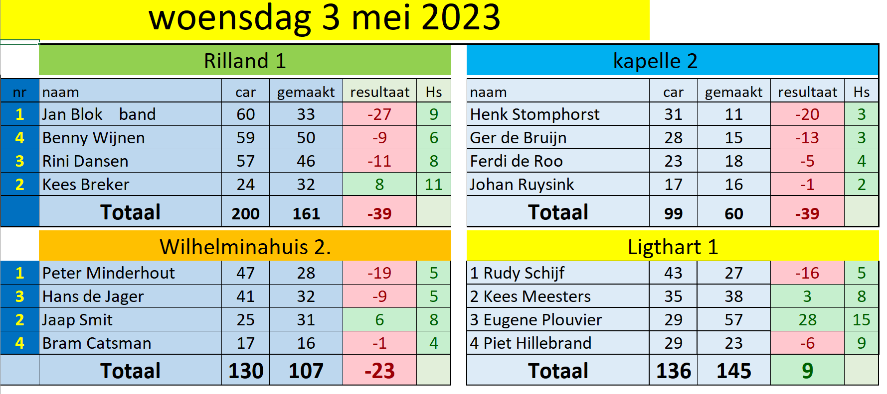
Woensdag 10 mei spelen de teams de finale in Kwadendamme. Rilland 1 en Ligthart 1 spelen om de eerste en tweede plaats en Kapelle 2 en Wilhelminahuis 2 spelen om de plaatsen drie en vier.
Uiteraard is iedereen van harte welkom om die middag te komen kijken in Kwadendamme.
Dit is de eerste keer dat we een finale spelen omdat we twee poules hebben. Hier en daar hebben we wat verschillende ideeen gehoord over de manier waarop de finales zijn gespeeld.
Het bestuur staat open voor ideeën. Als je vindt dat er verbeterpunten zijn, stuur dan via het bestuur van je vereniging een voorstel voor de volgende ledenvergadering.

Voor Teamleiders:
Voor vragen over de competitie Libre contact opnemen met Jean van den Boom: competitieleider@bbcs.nl.
Voor Wedstrijdleiders en PK-spelers:
Voor vragen over de PK contact opnemen met Simon op ’t Hof: wedstrijdleider-pk@bbcs.nl.
Mededeling voor het seizoen 22023-20224:
Binnenkort ontvangen de verenigingen de formulieren voor opgave van teams Libre en de PK-spelers voor het volgende seizoen. Zoals gebruikelijk willen we deze opgave weer uiterlijk 1 juli ontvangen zodat we met de voorbereidingen en speelschema’s kunnen beginnen en deze weer tijdig kunnen publiceren.

